Ngày soạn:…/…/…
Ngày dạy:…/…/…

BÀI 15: PHÒNG TRÁNH CONG VẸO CỘT SỐNG
(2 tiết)
I. MỤC TIÊU
1. Mức độ, yêu cầu cần đạt
- Nêu được nguyên nhân dẫn đến bị cong vẹo cột sống ở lứa tuổi HS và cách phòng tránh.
2. Năng lực
- Năng lực chung:
- Năng lực giao tiếp, hợp tác: Trao đổi, thảo luận để thực hiện các nhiệm vụ học tập.
- Năng lực giải quyết vấn đề và sáng tạo: Sử dụng các kiến thức đã học ứng dụng vào thực tế, tìm tòi, phát hiện giải quyết các nhiệm vụ trong cuộc sống.
- Năng lực riêng:
- Nhận biết cách đi, đứng, ngồi, mang cặp đúng tư thế để phòng tránh cong, vẹo cột sống.
3. Phẩm chất
- Thực hiện đi, đứng, ngồi, mang cặp đúng tư thế để phòng tránh cong vẹo cột sống.
II. PHƯƠNG PHÁP VÀ THIẾT BỊ DẠY HỌC
1. Phương pháp dạy học
- Vấn đáp, động não, trực quan, hoạt động nhóm, đóng vai, giải quyết vấn đề, lắng nghe tích cực.
2. Thiết bị dạy học
a. Đối với giáo viên
- Giáo án.
- Các hình trong SGK.
b. Đối với học sinh
- SGK.
- Vở bài tập Tự nhiên và xã hội 2.
III. CÁC HOẠT ĐỘNG DẬY HỌC
HOẠT ĐỘNG CỦA GIÁO VIÊN | HOẠT ĐỘNG CỦA HỌC SINH
TIẾT 1
I. HOẠT ĐỘNG KHỞI ĐỘNG  a. Mục tiêu: Tạo tâm thế hứng thú cho học sinh và từng bước làm quen bài học.  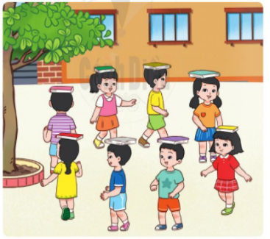  b. Cách thức tiến hành:  - GV tổ chức cho HS chơi trò chơi: “Tập làm người mẫu như hình trang 88 SGK.  - GV yêu cầu một số HS nhận xét về dáng đi của các bạn ở tư thế đặt cuốn sách trên đầu khi đi.  - GV dẫn dắt vấn đề: Chúng ta vừa chơi trò chơi Tập làm người mẫu, có những bạn đi rất đẹp, thẳng, đúng tư thế nhưng cũng có những bạn đi chưa được đẹp. Một trong những nguyên nhân đó là do cong vẹo cột sống. Bài học ngày hôm nay chúng ta sẽ cúng tìm hiểu về nguyên nhân dẫn đến cong vẹo cột sống và cách phòng tránh. Chúng ta cùng vào Bài 15: Phòng tránh cong vẹo cột sống.  II. HOẠT ĐỘNG HÌNH THÀNH KIẾN THỨC  Hoạt động 1: Phát hiện một số dấu hiệu ở người bị cong vẹo cột sống  a. Mục tiêu: Phân biệt cột sống ở người bình thường và cột sống ở người bị cong vẹo qua hình ảnh.  b. Cách tiến hành  Bước 1: Làm việc theo cặp  - GV yêu cầu HS quan sát hình 1, 2 và trả lời câu hỏi ở trang 89 SGK về:  + Tình trạng cột sống.  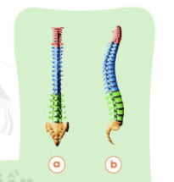  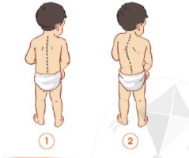  + Vị trí của hai vai.  - GV hỗ trợ các cặp (nếu cần).  Bước 2: Làm việc cả lớp  - GV mời đại diện một số cặp lên trình bày trước lớp.  - GV yêu cầu HS làm câu 1 trong Bài 15 vào Vở bài tập.  II. HOẠT ĐỘNG LUYỆN TẬP, VẬN DỤNG  a. Mục tiêu: Củng cố hiểu biết về tình trạng cột sống ở người bị cong vẹo qua hình ảnh.  b. Cách tiến hành:  Bước 1: Làm việc theo nhóm  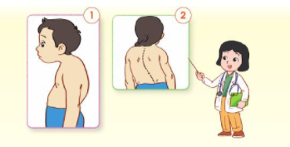  - GV hướng dẫn HS: Nhóm trưởng điều khiển các bạn thay nhau đóng vai “bác sĩ’’ để nói về tình trạng cột sống của hai bạn trong hình.  Bước 2: Làm việc cả lớp  - GV tổ chức cho đại diện các nhóm lên đóng vai bác sĩ để nói về tình trạng cột sống của các bạn trong hình trang 89 SGK.  Hoạt động 3: Tìm hiếu một số nguyên nhân dẫn đến cong vẹo cột sống  a. Mục tiêu: Nêu được một số nguyên nhân dẫn đến cong vẹo cột sổng ở lứa tuổi HS.  b. Cách tiến hành:  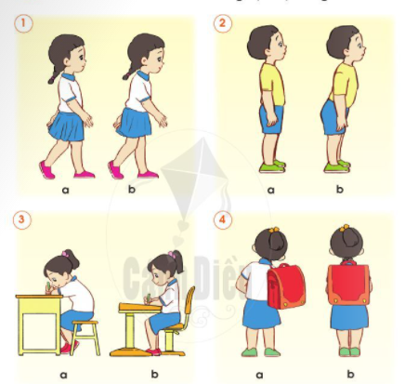  Bước 1: Làm việc cá nhân  GV yêu cầu HS làm việc cá nhân: quan sát các hình trang 90 SGK và phát hiện xem cách đi, đứng, ngồi và đeo cặp sách của bạn nào có thể dẫn đến bị cong vẹo cột sống.  Bước 2: Làm việc cả lớp  - GV mời một số HS trình bày kết quả quan sát trước lớp và yêu cầu các em giải thích tại sao cách đi, đứng, ngồi, đeo cặp sách như vậy có thể dẫn đến cong vẹo cột sống.  Lưu ý: GV có thể gợi ý cho HS giải thích vì sao nếu đi, đứng, ngồi sai tư thê láu như cúi gập, ườn, vẹo sang phải hoặc trái sẽ dẫn đến cong lưng; vẹo lưng. |  | - HS chơi trò chơi.  - HS trả lời.  - HS lắng nghe, tiếp thu.  - HS quan sát hình, trả lời câu hỏi.  - HS trả lời:  + Bạn ở hình 1: Cột sống chạy thẳng từ trên xuống dưới ở đường giữa sổng lưng; hai vai ngang nhau.  + Bạn ờ hình 2: Cột sống bị cong sang trái; hai vai lệch nhau, vai trái cao hơn vai phải.  - HS làm bài.  - HS quan sát hình, đóng vai.  - HS trình bày: Tình trạng cột sống của hai bạn ở Hình 1,2 lần lượt là gù, cong vẹo.  - HS quan sát hình, trả lời câu hỏi.  - HS trả lời:  + Phát hiện cách đi, đứng, ngồi và đeo cặp sách của bạn nào có thể dẫn đến bị cong vẹo cột sống: 1b, 2b, 3a, 4a.  + Cách đi, đứng, ngồi, đeo cặp sách như vậy có thể dẫn đến cong vẹo cột sống vì nếu đi, đứng, ngồi sai tư thế lâu như cúi gập, ườn, vẹo sang phải hoặc trái sẽ dẫn đến cong lưng; vẹo lưng.
TIẾT 2
I. HOẠT ĐỘNG KHỞI ĐỘNG  a. Mục tiêu: Tạo tâm thế hứng thú cho học sinh và từng bước làm quen bài học.  b. Cách thức tiến hành:  - GV giới trực tiếp vào bài Phòng tránh cong vẹp cột sống (tiết 2).  II. HOẠT ĐỘNG LUYỆN TẬP, VẬN DỤNG  Hoạt động 4: Thực hành luyện tập phòng tránh cong vẹo cột sống  a. Mục tiêu: Biết đi, đứng, ngồi học và mang cặp đúng cách để phòng tránh cong vẹo cột sống.  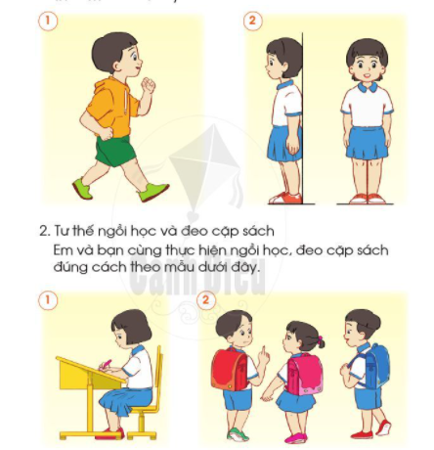  b. Cách tiến hành:  Bước 1: Làm việc cả lớp  - GV yêu cầu HS quan sát hình vẽ các tư thế đi, đứng, ngồi và đeo cặp sách đúng cách trang 91 SGK.  - GV mời một số HS xung phong lên làm thử, các bạn khác và GV nhận xét.  Bước 2: Làm việc theo nhóm  - GV hướng dẫn HS: Nhóm trưởng điều khiển các bạn lần lượt cùng thực hành cách đi, đứng, ngồi và đeo cặp đúng cách.  Bước 3: Làm việc cả lớp  - GV tổ chức cho HS các nhóm lên trình diễn cách đi, đứng, ngồi, đeo cặp trước lớp.  - HS nhận xét và đánh giá lẫn nhau. |  | - HS quan sát hình, thực hiện theo.  - HS thực hành theo nhóm.  - HS trình diễn trước lớp.

